PRESSEINFORMATION
Leinfelden, September 2023

Euchner auf der SPS 2023: Halle 7 / Stand 280

Innovative Sicherheitstechnik für heute und morgen
Euchner lädt ein, die Sicherheitsprodukte live auf der SPS zu erleben und präsentiert zudem einige interessante Produktergänzungen. Zu den Produkthighlights zählen die neue kompakte Zuhaltung CTS sowie der besonders für raue Umgebungen geeignete Sicherheitsschalter CTA. Beide via IO-Link kommunikationsfähig. Außerdem präsentiert Euchner den flexiblen Alleskönner im Bereich der Schlüsselsysteme – das neue sichere CKS2 für Maschinen und Anlagen. Das bewährte Multitalent für die Schutztür, die MGB2 Modular, ist nun auch für EtherCAT/FSoE verfügbar.
Das Expertenteam für Maschinensicherheit von Euchner Safety Services informiert Besucher außerdem über das breite Portfolio an Service- und Engineering-Dienstleistungen für Maschinenhersteller und -betreiber.

Innovative Zuhaltungen: der kompakte CTS und der CTA für raue Umgebungen
Sicherheitsschalter mit Zuhaltungen sind unverzichtbar, um Menschen in der Fertigung vor Gefahren zu schützen oder um Prozesse abzusichern. Die transpondercodierten Sicherheitsschalter mit Zuhaltung verfügen über das höchste Sicherheitsniveau. Die jüngste Entwicklung in diesem Bereich ist der Sicherheitsschalter CTS. Dank seiner geringen Abmessungen (135 x 31 x 31 mm), einer hohen Zuhaltekraft von maximal 3900 N und seiner flexiblen Einbauoptionen lässt sich der Schalter äußerst vielseitig einsetzen. Der CTS verfügt über drei mögliche Montageausrichtungen, sodass er Schwenk- und Schiebetüren absichern kann. Eine nachrüstbare Fluchtentriegelung ist jetzt verfügbar und erweitert noch einmal das Einsatzspektrum.
Der Sicherheitsschalter CTA hat sich bereits vielfach bewährt. Dank seines robusten Metallgehäuses und einer Zuhaltekraft von bis zu 8000 N eignet er sich für schwere Türen. Die hohe Schutzart IP65 / IP67 / IP69 / IP69K macht diesen Schalter zum Allrounder für nahezu jeden industriellen Einsatz, insbesondere für raue und schmutzige Umgebungen.
Alle Zuhaltungen verfügen über verschiedene Anschlussmöglichkeiten. In Kombination mit einem Euchner-IO-Link Gateway sind sie zudem kommunikationsfähig und damit nutzbar für Industrie-4.0-Anwendungen.

Ein Gerät für viele Anwendungen: das sichere Schlüsselsystem CKS2
Mit dem CKS2 bietet Euchner ein neues sicheres Schlüsselsystem, das bei einfacher Einbindung in die Gesamtsteuerung für viele Anwendungen einsetzbar ist. Mit der Auswahl der Schlüssel und entsprechender Programmierung der Steuerung entscheidet der Anwender selbst, ob das Gerät als Sperrsystem, Berechtigungssystem oder als Schlüsseltransfersystem eingesetzt werden soll. Euchner nennt diese Flexibilität „FlexFunction“. Der Einsatz von hochcodierten Schlüsseln auf Transponderbasis gewährleistet maximale Sicherheit. Eine Anbindung an IO-Link ist mithilfe der Gateways von Euchner möglich. Das CKS2 ist auch als Submodul für die MGB2 Modular erhältlich. Diese Integration eröffnet dem erfolgreichen Türschließsystem damit eine Vielzahl an neuen Einsatzbereichen.

Neuheiten des Multitalents MGB2 Modular
Die MGB2 Modular sichert Schutztüren und Zäune an Maschinen und Anlagen während gefahrbringender Maschinenbewegungen. Der Clou des Multitalents: Dank des modularen Systemaufbaus lässt sich die MGB2 Modular perfekt an individuelle Anforderungen anpassen. Die MGB2 Modular besteht aus dem Zuhaltemodul, den dort einsteckbaren Submodulen mit Bedien- und Anzeigefunktionen sowie einem Busmodul MBM zur Anbindung an PROFINET/ PROFISAFE und seit kurzem auch an EtherCAT/FSoE und EtherCAT P/FSoE. Durch die Verwendung von zwei Submodulen sind insgesamt bis zu sechs unterschiedliche Bedien- und Anzeigeelemente im Zuhaltemodul integrierbar. Im Busmodul MBM laufen alle Informationen der angeschlossenen Module zusammen und werden an die Steuerung der Anlage übertragen. Die umfangreichen Diagnose- und Kommunikationsfunktionen in Form von EtherCAT- oder PROFINET-Meldungen und der integrierte Webserver liefern einen schnellen und detaillierten Überblick über den Status des Geräts.

Neues Erweiterungsmodul MCM-X aus der MGB2 Classic Familie
Als Ergänzung zur MGB2 Classic Produktfamilie oder zur MGBS wurde das kleine Erweiterungsmodul MCM-X entwickelt. Es bietet Platz für ein einzelnes MSM-Submodul und ist dank der schlanken Form perfekt für die Montage an Profilen geeignet oder überall dort, wo wenig Platz ist. Es kann auch völlig unabhängig von einer MGB eingesetzt werden. Wie für die MGB2 Classic üblich, erfolgt der Anschluss über Leitungseinführung oder vorverdrahtete Steckverbinder.

Consulting, Engineering und Schulungen für die Maschinensicherheit
Euchner Safety Services informiert über sein Portfolio an Consulting- und Engineering-Dienstleistungen. Das Kompetenzteam unterstützt Hersteller und Betreiber in allen Lebensphasen von Maschinen und Anlagen dabei, die gesetzlichen Sicherheitsanforderungen zu erfüllen. Mit seinen Engineering-Services kann das erfahrene Team Kunden als Komplettanbieter unterstützen – dies umfasst neben der Konzeption und Planung auch die Umsetzung, also die Integration von sicherheitstechnischen Lösungen. Insbesondere Maschinenbetreiber profitieren von einem Rundumservice bei Umbauten, Integrationen und Retrofit. Die Euchner Akademie bietet zudem praxisnahe Schulungen rund um das Thema Maschinensicherheit.
[Zeichen mit Leerzeichen 3.983]
EUCHNER – More than safety.

Bilder: EUCHNER GmbH + Co. KG
01-Euchner-CTS
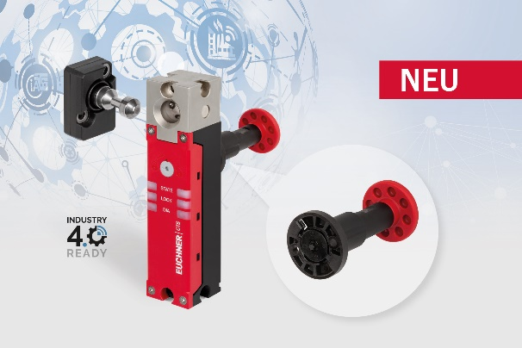
Hohe Zuhaltekraft, kompaktes Design und maximale Flexibilität – dafür steht die neue Zuhaltung CTS.

02-Euchner-CTA
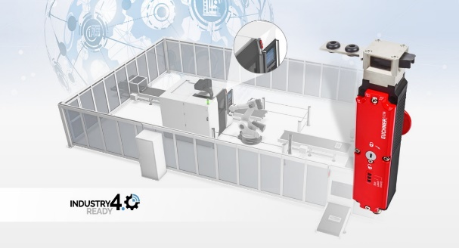
Transpondercodierte Zuhaltung CTA – im Einsatz unter rauesten Bedingungen.

03-Euchner-CKS2
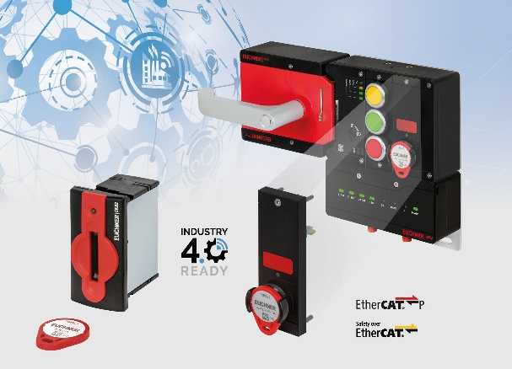
Das Schlüsselsystem CKS2 ist als Kompaktsystem für den Einbau in Maschinen sowie als Submodul für das Türschutzsystem MGB2 verfügbar.

04-Euchner-MGB2 EtherCAT
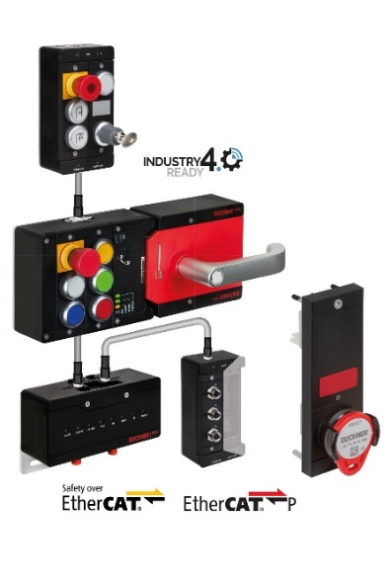
Das Türschließsystem MGB2 Modular ist neben PROFINET/PROFISAFE nun auch für den Anschluss an EtherCAT P/FSoE und EtherCAT/FSoE erhältlich.

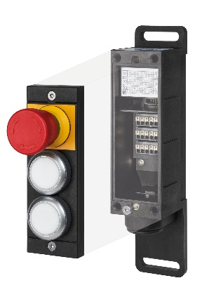
05-Euchner-MCM-X

Als Ergänzung zur MGB2 Classic Produktfamilie wurde das kleine Erweiterungsmodul MCM-X entwickelt. Es bietet Platz für ein einzelnes Submodul MSM.

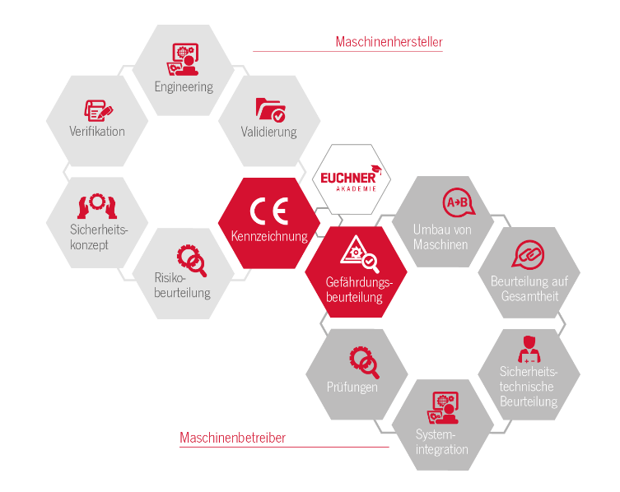
06- Euchner-Safety-Services-Waben

Euchner Safety Services unterstützt Hersteller und Betreiber in allen Lebensphasen von Maschinen und Anlagen dabei, die gesetzlichen Sicherheitsanforderungen zu erfüllen.

Die Bilder stehen Ihnen unter diesem Link zum Download bereit:
https://my.hidrive.com/share/empjc6cy-s
Über EUCHNER GmbH + Co. KG
Die EUCHNER GmbH + Co. KG in Leinfelden ist ein international tätiges Familienunternehmen mit weltweit über 900 Mitarbeitern. 20 Tochtergesellschaften verteilen sich mit 22 Vertriebsbüros rund um den Globus. Geschäftsführender Gesellschafter des Unternehmens ist Stefan Euchner. Seit 70 Jahren werden bei EUCHNER Schaltgeräte entwickelt. Diese finden ihren Einsatz hauptsächlich im Maschinenbau. Eine Spitzenstellung nimmt das Unternehmen im Bereich der Sicherheitstechnik ein. EUCHNER Sicherheitsschalter überwachen elektromechanisch und elektronisch zuverlässig die Stellung von Schutztüren von Maschinen und Anlagen.
Weitere Informationen rund um das Unternehmen finden Sie im Internet unter www.euchner.de

EUCHNER GmbH + Co. KG
Kohlhammerstraße 16
70771 Leinfelden-Echterdingen
Deutschland
Tel. +49 711 7597- 0
Fax +49 711 753316
www.euchner.de
info@euchner.de

Pressekontakt
press@euchner.de

Social Media

